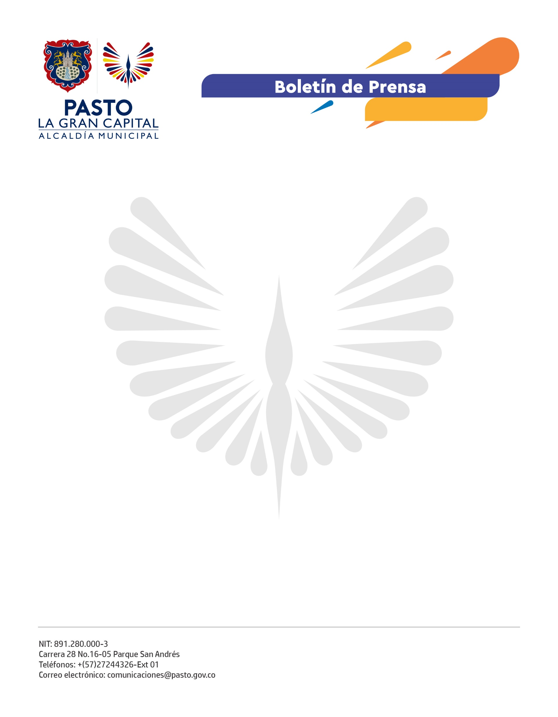
No. 343
5 de agosto de 2021

ALCALDÍA DE PASTO Y PDT ENTREGAN EN EL CORREGIMIENTO DE LA CALDERA EQUIPOS PARA EL FORTALECIMIENTO PRODUCTIVO DEL CAMPO

La Alcaldía de Pasto y PDT Nariño entregan maquinaria y equipos que benefician a más de 45 productores de granadillas y aguacate Hass del corregimiento La Caldera, en la vereda Arrayán Alto; este proyecto coadyuva al fortalecimiento productivo y comercial de las asociaciones de hortalizas y frutas del municipio.

La entrega fue posible gracias al convenio celebrado entre la Alcaldía de Pasto, a través de la Secretaría de Agricultura, y la cooperación internacional por intermedio del Proyecto de Desarrollo Territorial (PDT), que beneficia a la Fundación Sur Andina conformada por 15 socios y 30 productores en su mayoría madres cabeza de familia.

Una fumigadora manual, un fumigador estacionario, motoazada, báscula industrial canastillas carrulleras y bandejas para germinar semillas, son los equipos que facilitarán el trabajo de los productores, como lo reafirma la representante legal de la Fundación Sur Andina, Martha Pasos: "Con estos insumos, herramientas y equipos, especialmente la motoazada, mejoran nuestra calidad de vida, en el sentido que amplían la frecuencia y optimizan la capacidad del arado".

Entre los beneficios se encuentra la disminución en los tiempos del arado y fumigación durante las cosechas. "La meta es tener productos justos y nutritivos, en la mesa de los pastusos y los colombianos; a eso le apostamos bajo las directrices del Alcalde Germán Chamorro De La Rosa a partir del desarrollo agropecuario”, comentó el subsecretario de desarrollo agropecuario, Milton Rosero.

